Donview
东方中原
航
院
红
外
话
筒
使
用
说
明
以人为本 厚德载物
北京东方中原教育科技有限公司
www.donvieware.com

河南售后联系方式：0371-63965547/49 手机：13949051350

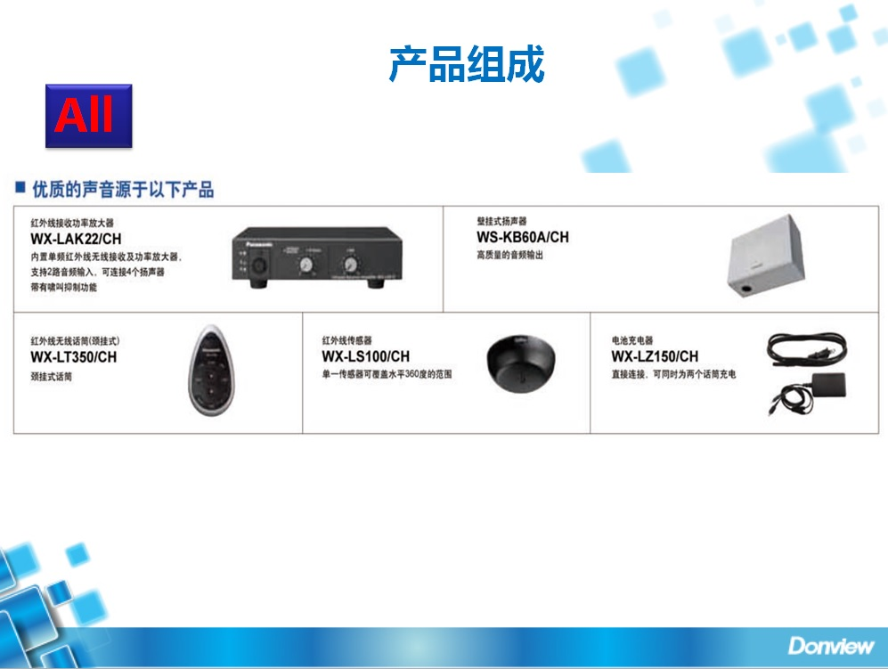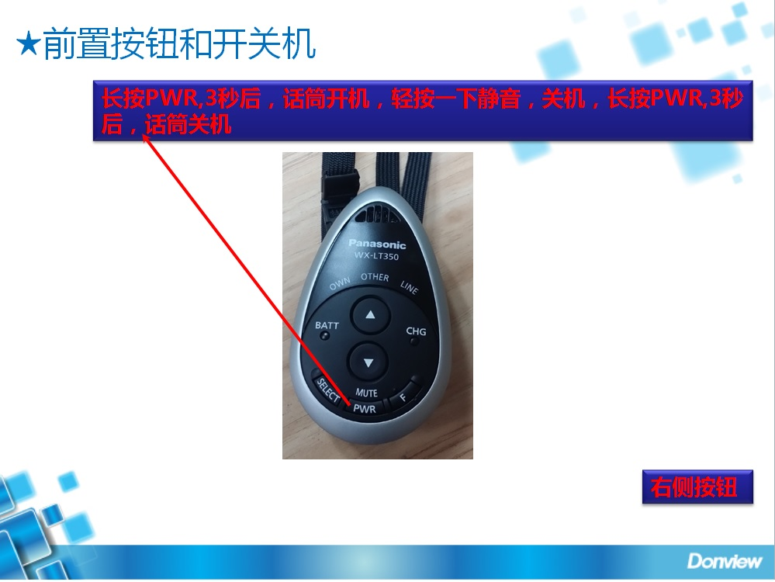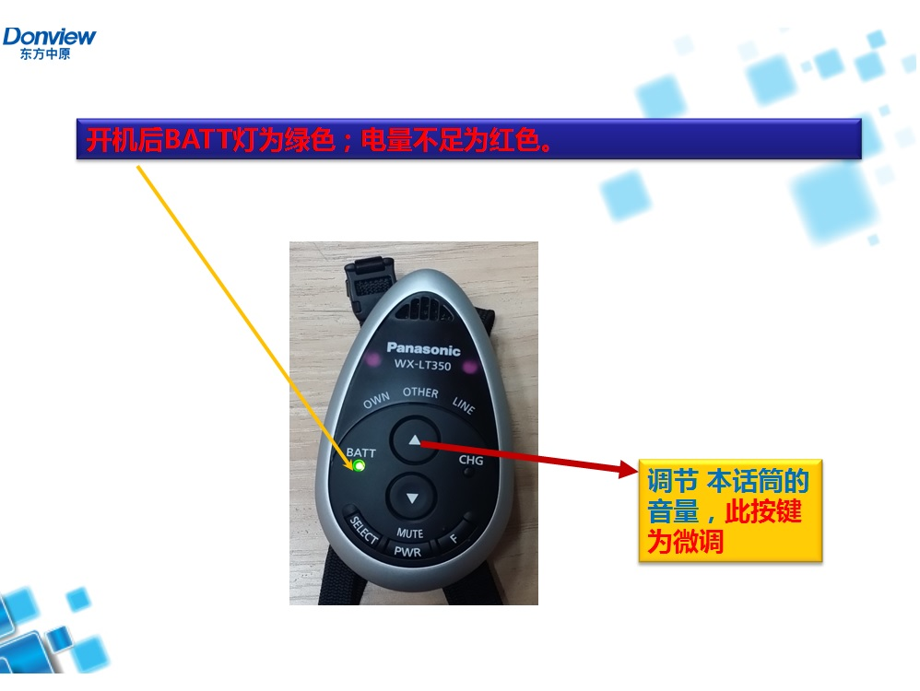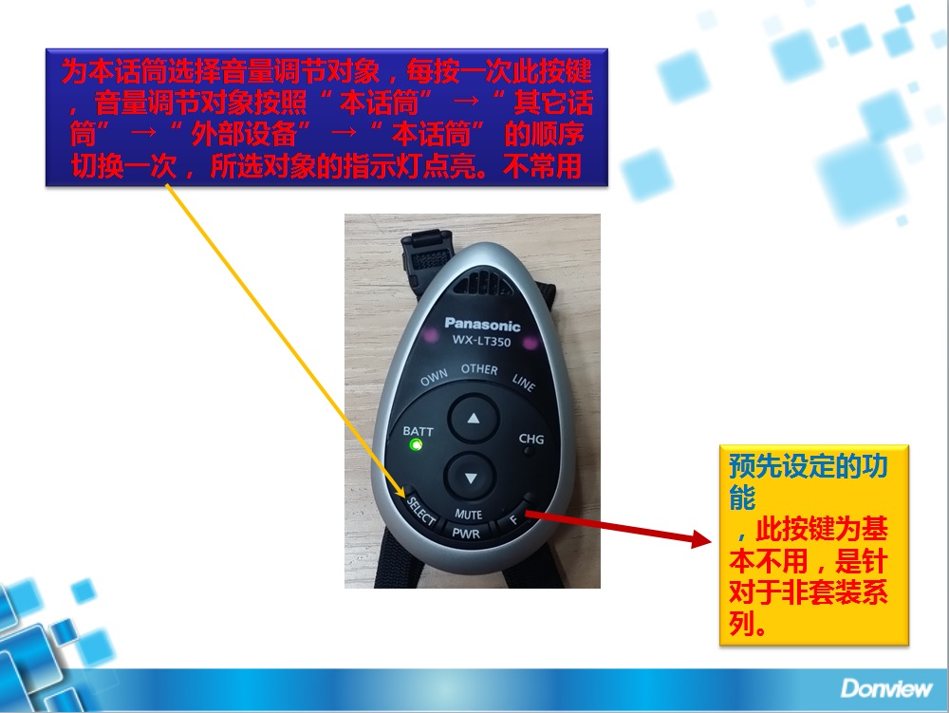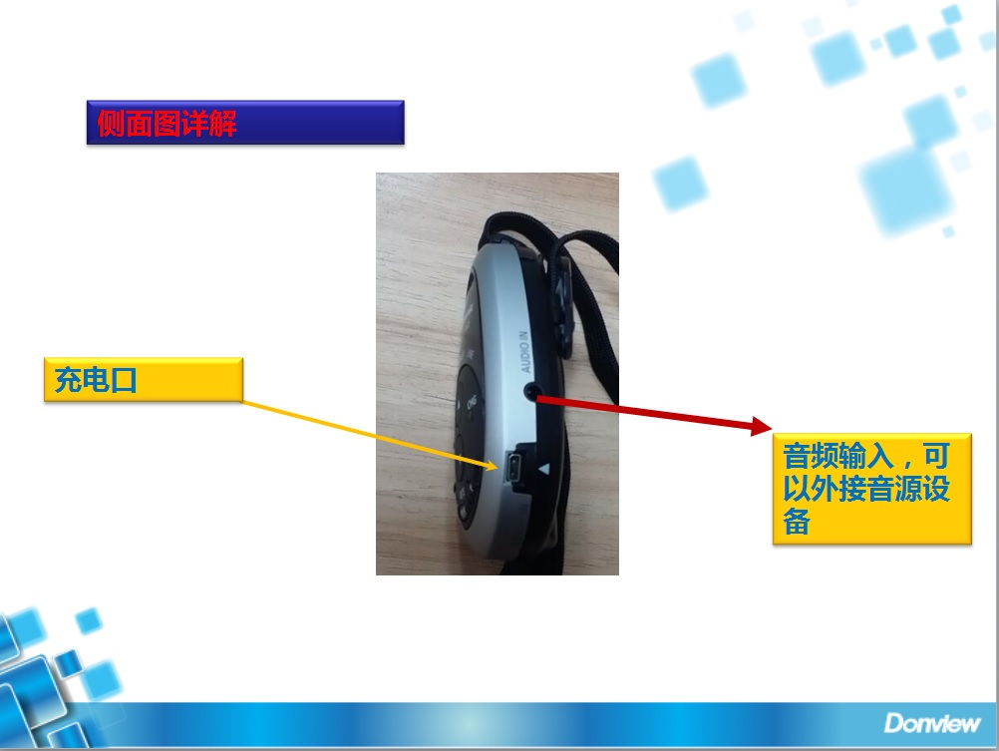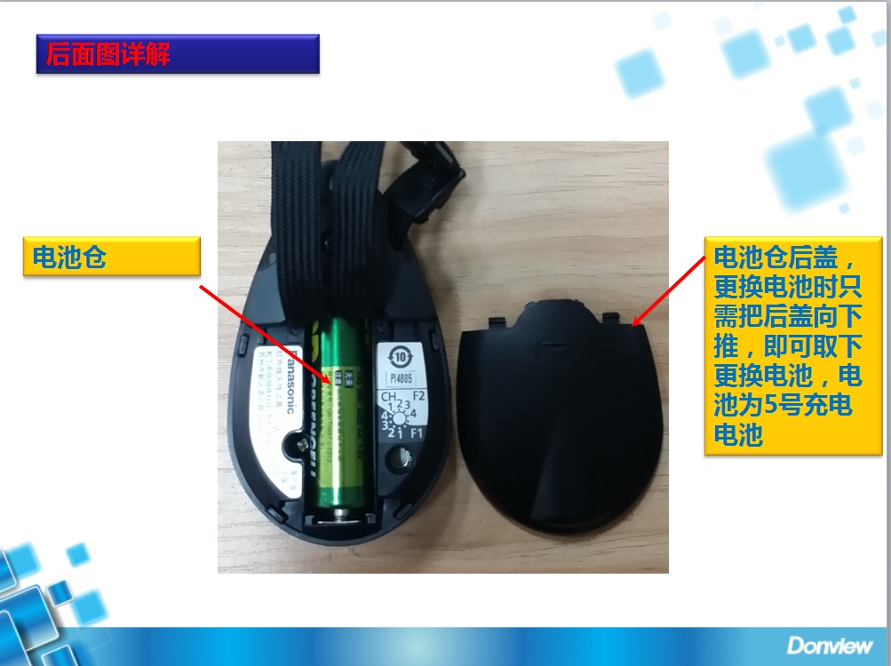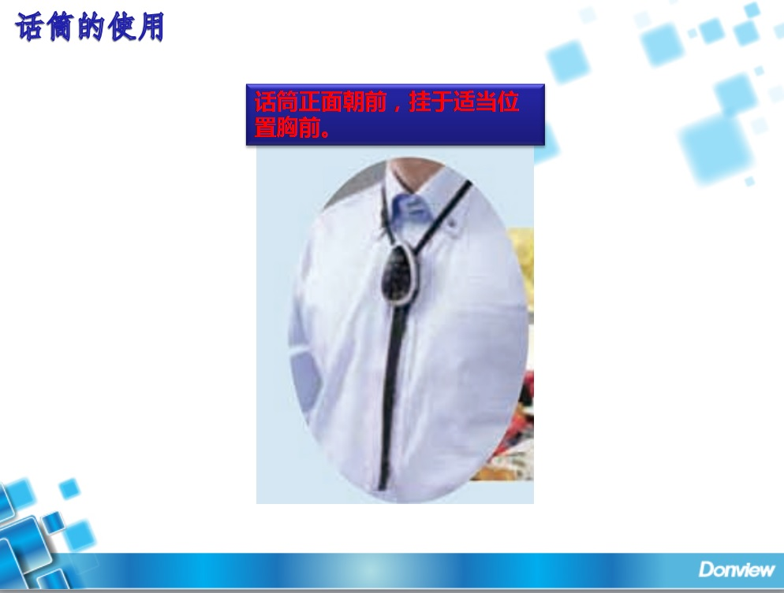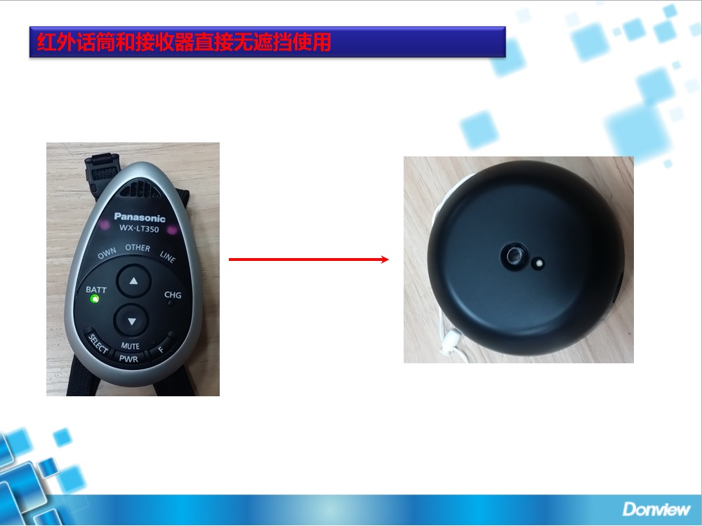

东方中原河南售后联系方式：0371-63965547/49 手机：13949051350

